甘肃省住房和城乡建设领域
施工现场专业人员职业培训报名流程
一、培训方式
网络培训
1、使用电脑PC端或手机微信小程序进行
2、不受时间及地域限制（在规定的周期内学完即可）
二、培训报名方式及资料审核
（一）管理信息系统报名流程（详见附件一）
（二）网络平台培训学习系统报名流程（详见附件二）
（三）网络培训资料审核（详见附件三）
三、测试考试
学员培训完成后经上级主管部门审核通过测试计划，统一组织学员进行测试，具体测试时间最终以系统审核通过时间为准，测试实行无纸化网络在线机考模式，采取闭卷方式，测试时间120分钟，满分100分60分合格；
四、培训报名条件
凡年满18周岁，且男性不超过60周岁、女性不超过55周岁，身体健康，并具备下列条件之一的企业在岗人员，均可自愿报名参加：
1.具有土建类本专业专科及以上学历，1年以上从事与本岗位相关工作经历；
2.具有土建类相关专业专科及以上学历，2年以上从事与本岗位相关工作经历；
3.具有土建类本专业中职学历，3年以上从事与本岗位相关工作经历；
4.具有土建类相关专业中职学历，4年以上从事与本岗位相关工作经历；
5.具有非土建类中职及以上学历，4年以上从事与本岗位相关工作经历（此条件只能报考材料员、劳务员、资料员）。
五、成绩确认
采用60分以上的合格方式确定测试合格人员。测试结束后，系统即刻生成测试成绩。
六、证书管理
培训合格证为电子证书，不统一发放纸质证书。确需纸质证书的，自考试结束15个工作日后由测试合格人员登录培训信息管理系统自行下载、打印。培训合格证书作为施工现场专业人员具备相应专业知识的证明，在全国住房和城乡建设领域予以认可。

联 系 人: 刘老师 曹老师
联系电话： 0931-6115252

附件一：
管理信息系统报名流程
（考试、领证）

一、报名网址
报考学员或企业登录住建部“住房和城乡建设行业从业人员培训管理信息系统”报名网址：http://rcgz.mohurd.gov.cn。建议使用360浏览器（极速模式）或谷歌浏览器进行操作。
★重要提示★：报名人员需上传本人近期白底彩色免冠证件照，照片未按要求上传会导致测试考试无法正常进行。

1、登陆报名官网首页
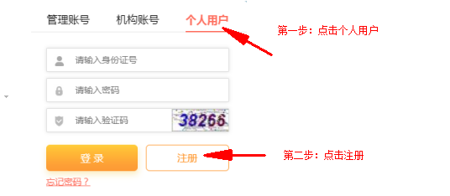

2、击注册，填写相关信息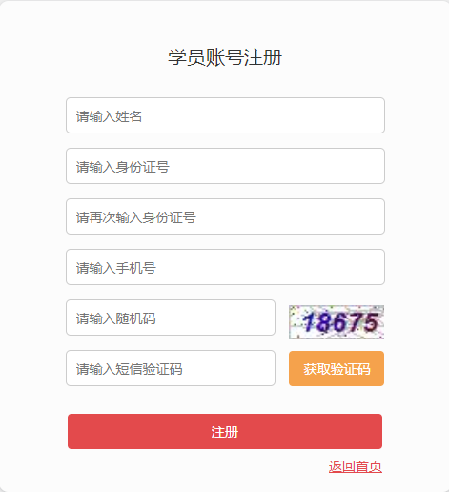

3、注册成功后，根据系统提示完善个人信息，上传或者采集白底一寸免冠照片（文件大小不超过80kb）
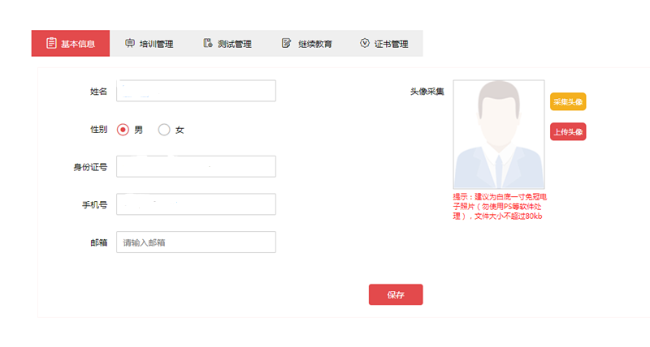
4、基本信息完善保存成功，点击培训管理——添加培训报名进行培训申请
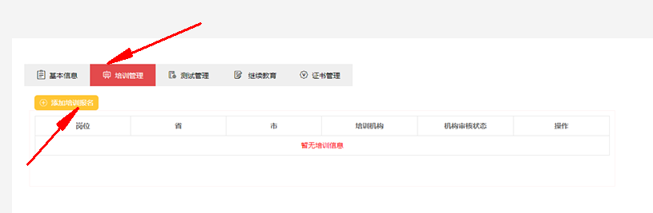
5、添加岗位相关信息，选择培训机构：甘肃建投培训中心（兰州市）

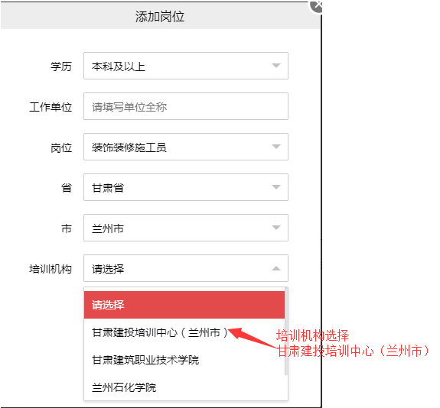

填写相应培训岗位信息，按照属地化原则，只能在企业注册地培训机构参加培训测试，不能跨地区。

附件二：

网络平台培训报名流程
（在线学习）

一、报名网址
1.网上注册报名，报名网址：https://zxjy.gsjtpxzx.com/建议使用360浏览器（极速模式）进行操作，填报个人相关培训信息。
2. 报名成功后，个人或企业携带审核资料进行现场审核，审核通过、缴费成功后个人学习账号激活可进行网络培训学习。
二、具体报名流程
1.登陆首页点击右上角：“未登录”选项
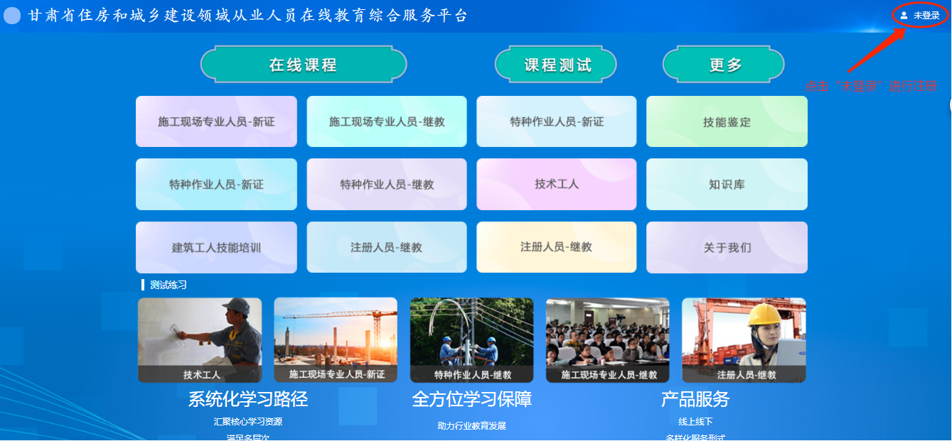

2.学员端个人注册
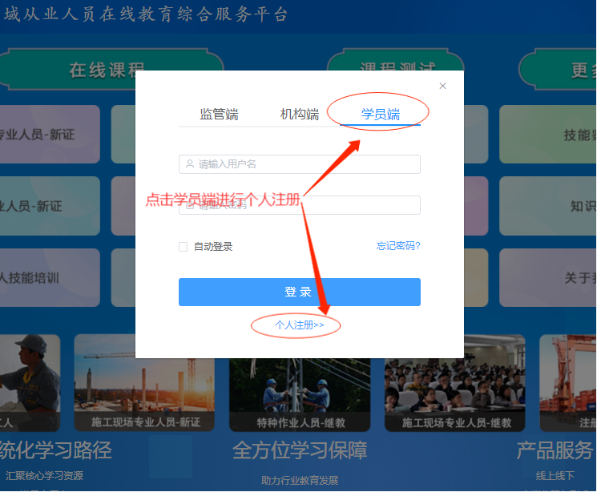

3.提交个人注册
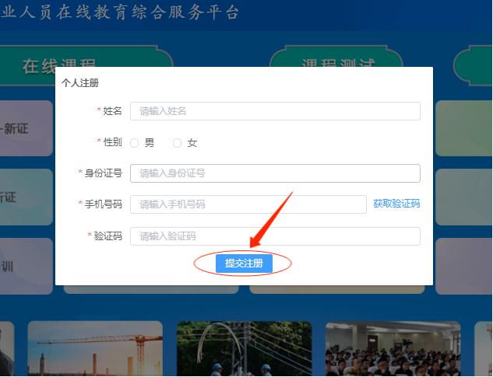

4.学员注册成功后返回首页，学员端进行登陆并上传完善个人信息
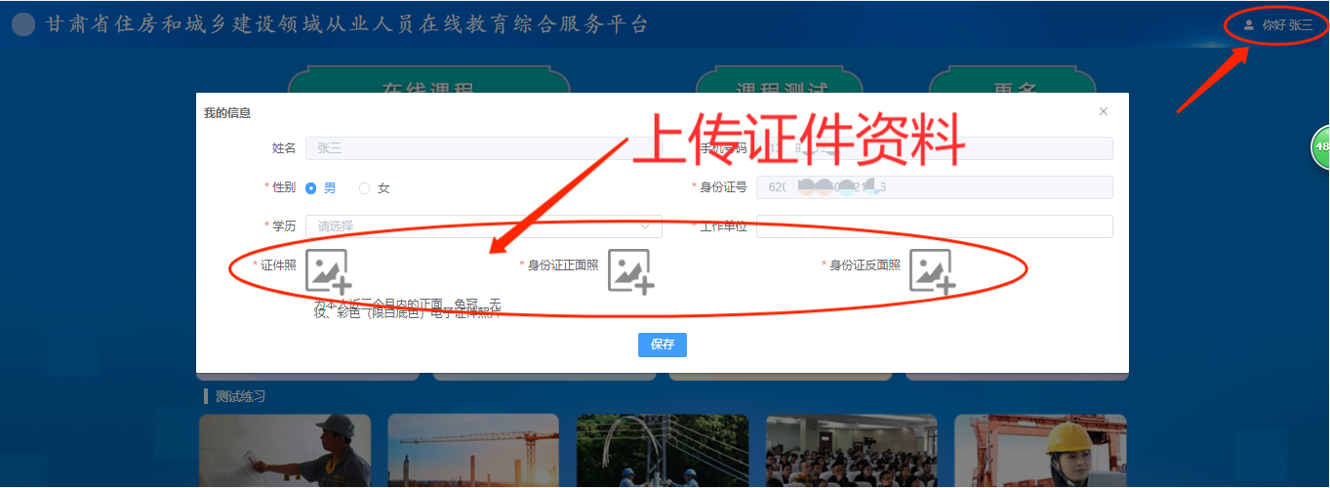

5.选择“新证”选项
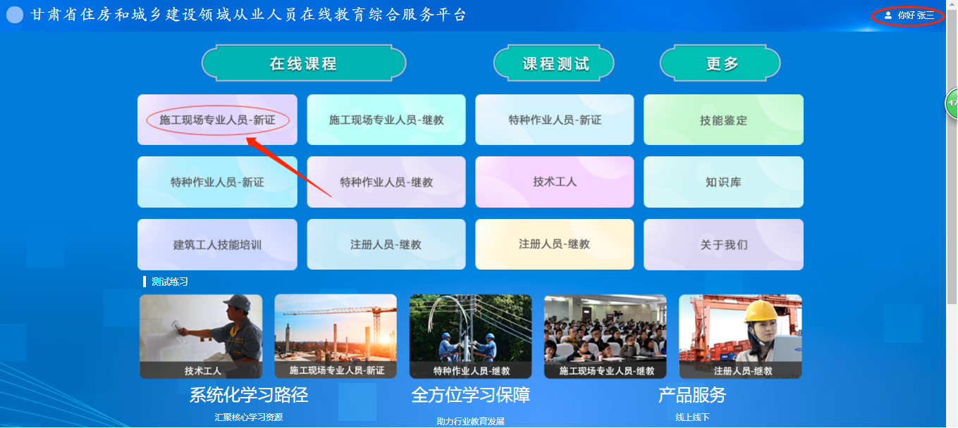

6.学员根据需求选择报考专业及培训机构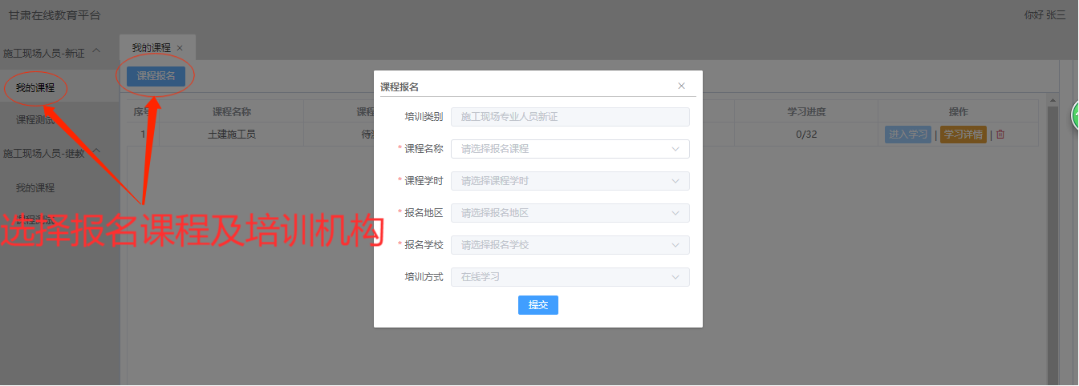
7.报名成功后，携带审核资料到甘肃建投培训中心有限公司现场审核
8.学员报名缴费成功后方可激活个人账号进行学习
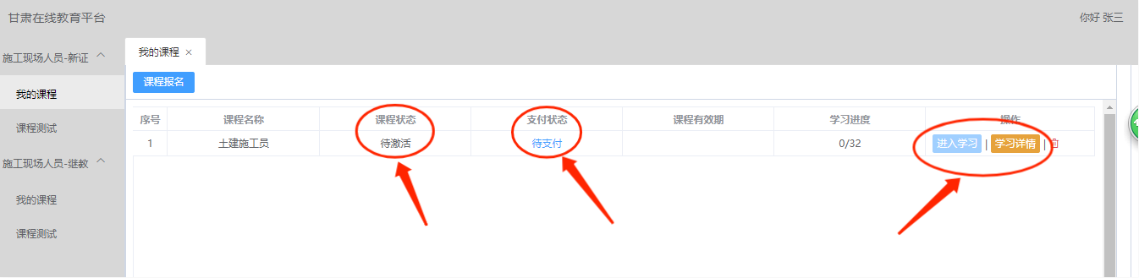

9.“管理信息系统”与“在线教育综合服务平台”两个系统报名添加岗位界面填写内容需要信息相一致，否则无法参加测试。（例：报考岗位、选择市州及机构名称）
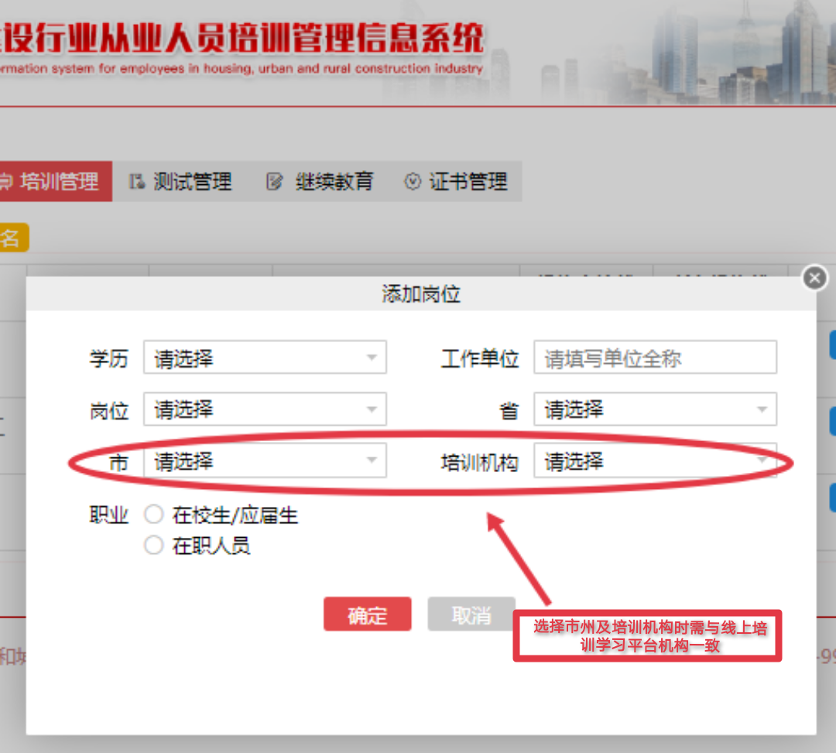

附件三：
培训资料现场审核

一、审核时间及地点
请各公司相关负责人提前一天致电预约（工作日上午08:30-12:00；下午14:00-17:30），预约成功后携带审核资料到 甘肃建投培训中心有限公司 (兰州市城关区郑家台路56号，中盐大厦3楼）进行现场资料审核。
二、现场审核提交资料：
（1）报名汇总表（加盖公章）
（2）报名人员本人身份证原件
（3）学历证书原件
（4）身份证复印件（加盖公章）
（5）学历证书复印件（加盖公章）
（6）工作年限证明（加盖公章）
（7）学信网学历验证报告（加盖公章）（大专及以上）
（8）承诺书一份（签字并加盖公章）[一个单位只出具一份]
备注：以上报名汇总表、身份证、毕业证扫描件电子版及盖章扫描版须在报名前一周发送到3210452718@qq.com指定邮箱（毕业证扫描件命名方式为：姓名+身份证号+报考专业）。

报名汇总表样表：
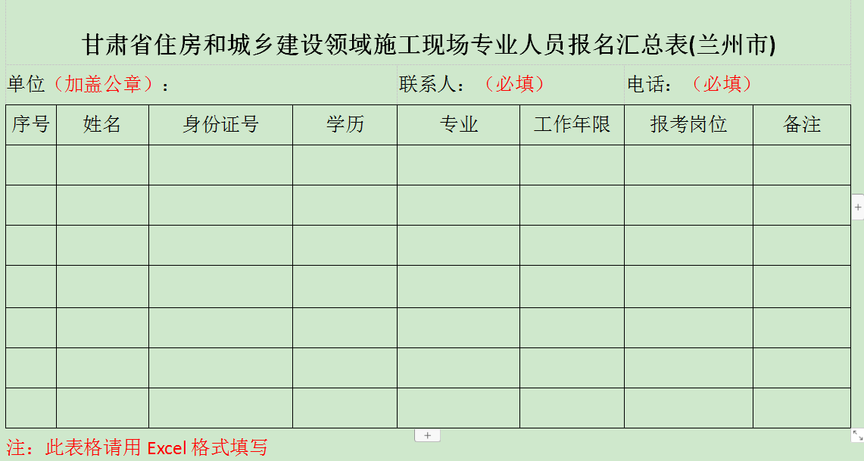

甘肃省住房和城乡建设领域施工现场专业人员职业培训测试承诺书

甘肃省住房和城乡建设厅：
按照我省住房和城乡建设领域施工现场专业人员培训测试工作要求，我单位已仔细阅读《住房和城乡建设部办公厅关于推进住房和城乡建设领域施工现场专业人员职业培训工作的通知》和《甘肃省住房和城乡建设领域施工现场专业人员职业培训工作实施细则》，并已知晓其中内容。本企业做出如下承诺：
1.严格遵守现施工现场专业人员培训相关实施办法，保证所提交的资料均真实有效，如有虚假，自愿接受并承担行业主管部门有关处置结果。
2.培训测试期间严格遵守培训测试相关管理办法，遵守培训纪律和考场秩序，如有违规，自愿接受并承担由此产生的一切后果。
特此承诺！

法定代表人（签字）： 单位（盖章）：

年 月 日

